站点串联的问题

如果我们发现：登录网站后，你登录的站群子站不是自己的子站点，提示没有权限。

那么解决的方法就是先要检查设置了。方法如下：

步骤一：检查基域名的设置（特别重要）

进入系统后台---点击系统设置

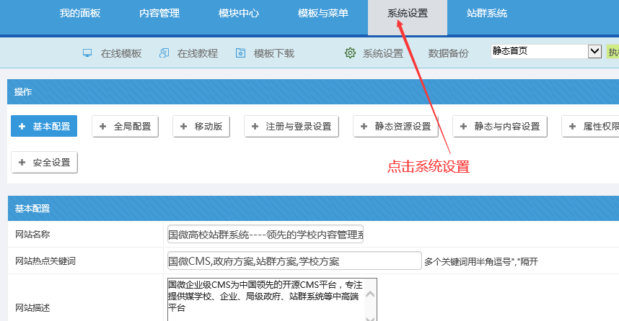

A：如果你是顶级域名安装网站的情况下（比如 www.php168.net）

基域名的填写是：（php168.net 前面不用加http：//）

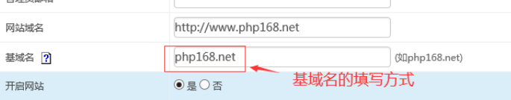

B:如果你是二级域名安装网站的情况下（比如 guowei.php168.net）

基域名的填写是：（php168.net 前面不用加http：//，基域名和上面一样，只要填写顶级域名即可）

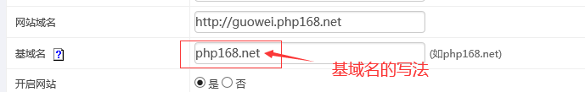

C：如果你是IP安装网站的情况下，一般是军网是ip（比如 60.127.65.232）

基域名的填写是：（留空；IP安装的情况下，基域名留空）

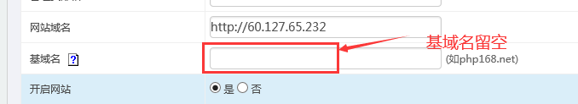

步骤二：更新全站缓存

A：进入网站后台-----点击“一键缓存”-----点击“一键更新网站所有缓存”

备注：如果提示缓存锁定，点击右边的“解除缓存锁定”

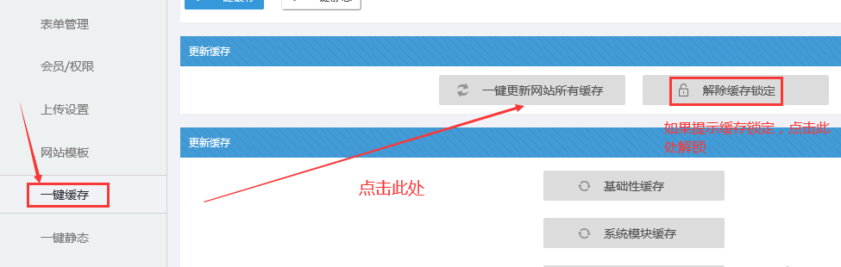

B：另外，进入网站后台-----点击“站群系统”

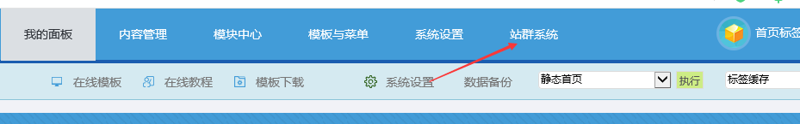

点击“更新站点缓存”：

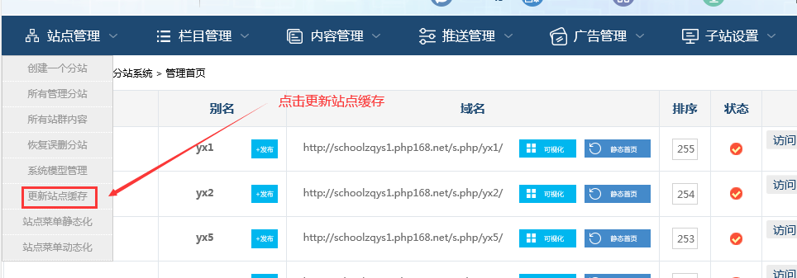

步骤三：清除浏览器的cook缓存（重要）

这一步很多用户操作的时候，忽略了。浏览器的缓存对登录是有影响的，务必清理浏览器的cook缓存。

以360为列，清理缓存的方法，点击360浏览器的右上角-----碘酒清除上网痕迹

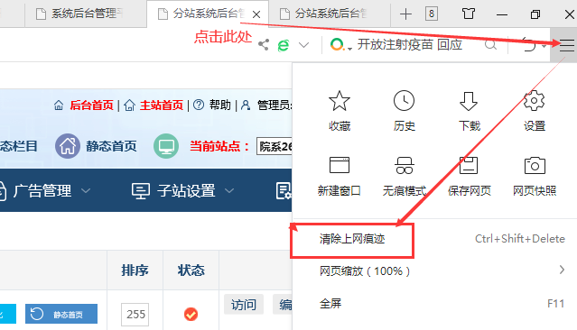

勾选项次----------点击立即清理
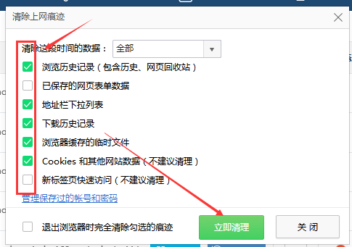

然后在重新登录网站系统，连续刷新几次页面，看看是否还有登录串联的问题。

如果还有问题，那就请升级到最新版。

